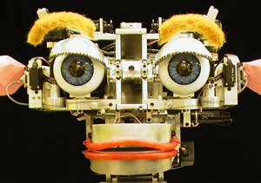

Referat pri informatiki

Uvod

Beseda KISMET je turškega izvora, pomeni pa moč usode pri muslimanih. Kismet pa ni le usoda, pač pa eden viškov umetne intiligence – robot, sposoben čustvenega odzivanja in komuniciranja z ljudmi. Na Japonskem so že v 80ih letih prejšnjega stoletja začeli z razvijanjem robotov, ki bi bili podobni človeku. Šele s Kismetom pa jih je uspelo narediti robota specializiranega za interakcije z ljudmi. Ustvarjen je bil leta 1997 z namenom sprožiti interakcijo, kakršna je med človekom in majhnim otrokom (le da gre tu za interakcijo človek-robot). Predvsem pa je Kismet nastal, ker so si znanstveniki želeli videti, če so sposobni narediti robote, ki so samostojni in zmožni imeti nek odnos s človekom ter z njem sodelovati.

Kaj Kismet sploh je?

Kismet nima človeške podobe. Lahko bi rekli, da gre za nekakšno robotsko karikaturo, saj nima ne rok, ne nog, večinoma le obraz, čigar mehanski deli niso pokriti. Je torej 3,6 kg težka glava na kateri so jasno vidne obrvi, kirurške cevke namesto ustnic (da se lahko nasmehne in mrko gleda) in roza ušesa (lahko jih premika in se s tem izraža).

Znanstvenike je ob njegovem načrtovanju in ustvarjanju navdihnil družbeni razvoj dojenčka. Razmišljali so na sledeč način: dojenčki se učijo, ker jih odrasli jemljejo kot družbena bitja, sposobna učenja, hkrati pa so vzgajani v prijateljskem okolju med ljudmi.
Zato so torej ustvarili robota podobnega dojenčku (z enakim predznanjem) – sposobnega učenja ter razumevanja in uprosabljanja naučenega tj. Obnašanje v določeni situaciji.

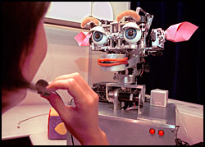

Sprogramiran je torej tako, da se čustveno odziva na človekov pristop. Če ga pohvališ se bo nasmehnil, če ga grajaš pa se bo namršil. Več sposobnosti, kot so mu dali, več je razumel. Sposoben je komuniciranja in odzivanja, kar pa se me vidi le v obrazni mimiki ampak tudi v govorici telesa, govoru in psihičnemu odzivu nasploh.

Kako Kismet deluje?

Ta robot je načrtovan tako, da dela samostojno in da se odziva sam ter tako sodeluje in komunicira z ljudmi. Sposoben je naravne in ekspresivne interakcije s človekom.

Temelji na tem, da se uči kot otrok iz okolja in je povsem odvisen od ljudi, ki ga učijo. Naredili so ga v upanju, da so naredili umetno intiligenco, sposobno zaznavanja in razumevanja sveta ter odzivanja nanj. To so dosegli s posebnim pristopom, ki je temeljil na učenju obnašanja skozi sporazumevanje s človekom (računalnik založijo z veliko podatkov o zunanjem svetu v upanju, da se bo pojavila intiligenca).

Kismet deluje na 3 načine. Lahko komunicira z ljudmi, se igra ali počiva, če je od prej naštetih aktivnosti preveč utrujen. Sistem kamer vgrajenih v očesu mu omogoča zaznavanje slike (barve, gibi…), sistem mikrofonov v ušesih pa zaznavanje zvoka. Sprogramiran je tako, da se na vse to nazaj odziva.
Primer: če je človek preveč oddaljen od njega in ga njegove kamere na zaznajo, ga Kismet pokliče. Če pa je človek preveč blizu, ga opozori naj se umakne.

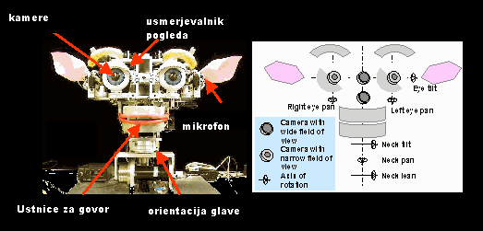

Kisemet se odziva in izraža svoja čustva skozi jezik in spuščanje glasov, govorico telesa in mimiko. Izraža lahko žalost, veselje, jezo, presenečneje, gnus ter še in še…

Ogrodje

Kako je zgrajen in na kakšnem principu deluje prikazuje naslednja shema:

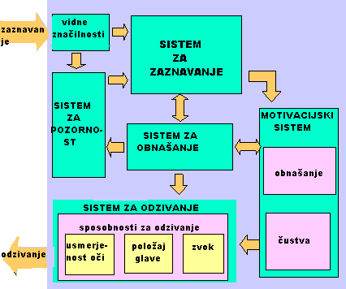

Kar zazna torej računalniško obdela in na podlagi naučenega pripravi čim boljši odziv.

Zaključek

Kismet res predstavlja višek umetne intiligence in le še vprašanje časa je kdaj bodo roboti postali takšni kot ljudje. Naj za konec omenim še to, da obstaja že nov robot imenovan Leonardo, ki je še naprednejši in zmogljivejši od Kismeta. Ima namer že telo z okončinami in celo kožo, ki prekriva njegove mehanične dele. Njegovi obrazni izrazi so na las podobni človeškim, pav tako kretnje. Lahko bi rekli da je kar malce srhljivo kaj vse zmore današnja tehnologija.

Viri

- http://www.ai.mit.edu/projects/humanoid-robotics-group/kismet/kismet.html
- http://www.temple.edu/ispr/examples/ex03_06_10.html

